✘ Elektrostatik
Montag, 20. Oktober 2025
15:15

Womit beschäftigt sich die Elektrostatik?
- mit ruhenden elektrischen Ladungen und elektrischen Felder

✘ elektrische Ladung
Montag, 20. Oktober 2025
16:53

Was ist die elektrische Ladung?
- Physikalische Größe für die Verteilung von Protonen und Elektronen

Mit welcher Verteilung von Protonen/Elektronen entsteht welche Ladung?
- Anzahl Protonen > Anzahl Elektronen (Elektronenmangel)
-> positve Ladung
- Anzahl Protonen < Anzahl Elektronen (Elektronenüberschuss)
-> negative Ladung
- Anzahl Protonen = Anzahl Elektronen
-> keine/ "neutrale" Ladung

Wo findet man elektrische Ladung?
- elektrische Ladung ist immer an einer Masse o.ä. gebunden
- Massen mit elektrischer Ladung heißen LADUNGSTRÄGER

Welche Eigenschaften haben Ladungsträger?
- Es gibt 2 Ladungsarten
- Gleichnamige Ladungen stoßen sich ab; Ungleichnamige ziehen sich an
- negative Ladungen bewegen sich frei in Leitern

✘ Elektroskop und Influenz
Dienstag, 21. Oktober 2025
00:35

Was ist das Elektroskop?
- Ein Gerät, dass elektrische Ladungen durch da AUSSCHWENKEN des Metallzeigers nachweißt
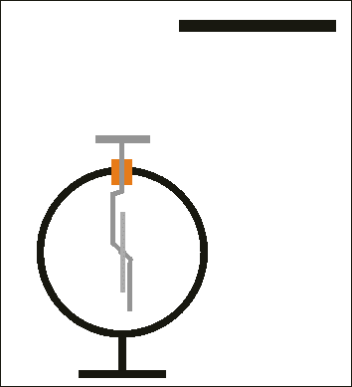

Wie ist das Elektroskop aufgebaut?
- 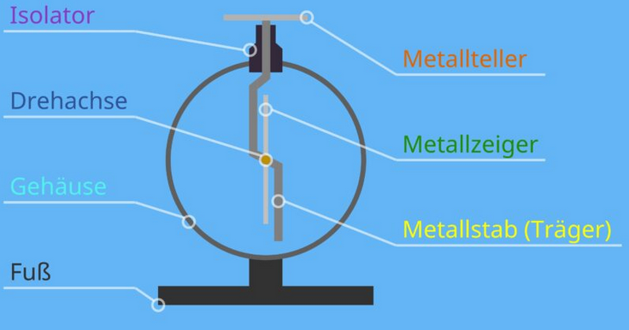

Wie funktioniert ein Elektroskop?
- Beim Kontakt von Ladungsträger mit Metallplatte, wird Metallplatte und -zeiger influenziert
- Dadurch stoßen sich Metallstab und -zeiger ab, wodurch Metallzeiger ausschwenkt
  - 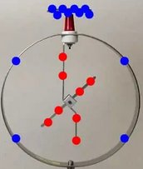
- Das Gehäuse ist geerdet (neutral); Durch Influenz von Metallzeiger wird auch das Gehäuse influenziert

Was ist Influenz?
- Umverteilung von Ladungsträgern(bzw. Trennung von positiven u. negativen Ladungen) einem Objekt mit der Ursache:
  - Ladungen in der Nähe wechselwirken mit Ladungsträger im Objekt ("Kraftwirkung")

✘ Unterschied - Influenz und Polarisation
Dienstag, 21. Oktober 2025
07:41

Was ist Influenz?
- siehe hier

Was ist Polarisation?
- "Influenz bei einem Isolator"
- Statt einer Trennung der positiven und negativen Ladungen -> Ladungen im Isolator werden nur leicht VERSCHOBEN
  - 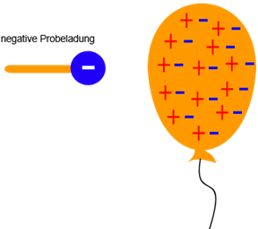

Kann Polarisationen auch bei elektrischen Leitern vorkommen?
- meistens nicht

✘ Felder und Elektrisches Feld
Montag, 18. August 2025
12:46

Was wird als "Feld" in der Physik verstanden?
- "räumliche Verteilung einer physikalischen Größe"
- => ein Koordinatensytem mit anderen besonderen Aufbau

Wie sieht die "räumliche Verteilung" der physikalischen Größe aus?
- Jeder Punkt im "Feld" entspricht einem bestimmten "Feldwert" (manchmal auch "Feldstärke")

Was ist die Feldstärke im E-Feld anschaulich?

Was ist ein elektrisches Feld konkret?
- drei-dimensionales Vektorfeld, die eine elektrische Ladung UMGIBT

Was ist ein Vektorfeld?
- physikalisches Feld, das jedem Punkt einem Vektor zuordnet

✘ Nah- und Fernwirkung
Dienstag, 4. November 2025
08:13

Womit beschäftigt sich die Nah- und Fernwirkungstheorie?
- Auswirkung von Kraft

Was besagt die Nahwirkungstheorie?
- elektrische Ladungen verändern ihre Umgebung; in der Nähe einer anderen Ladung erfahren sie die elektrische Kraftwirkung

Was besagt die Fernwirkungstheorie?
- zwei Körper wechselwirken immer; unabhängig von ihrer Entfernung zueinander

✘ Coulomb-Gesetz - Coulombkraft
Samstag, 6. September 2025
11:48

Was ist die Coulombkraft?:
- beschreibt Kraft zwischen zwei elektrischen Ladungen
  - Abstoßung/ Anziehung

- 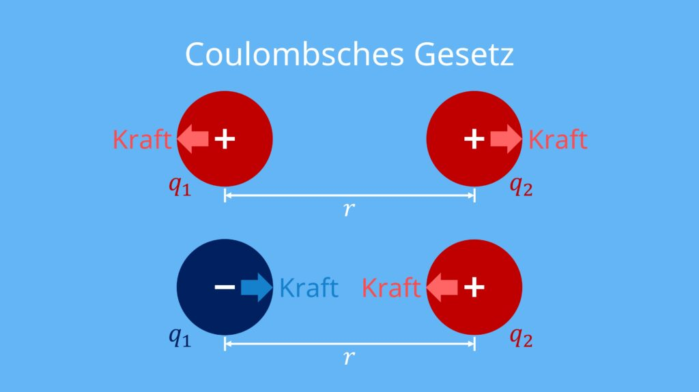

Wovon hängt die Höhe der Coulombkraft ab?

Formel:
- 

- Herleitung:
  - 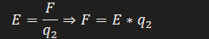
  - 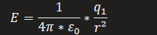

✘ Radialfeld
Samstag, 6. September 2025
09:28

Was ist das Radialfeld?
- Elektrisches Feld um eine Punktladung

Warum heißt es Radialfeld?
- radialsymmetrisch (Kugelsymmetrie)
  - 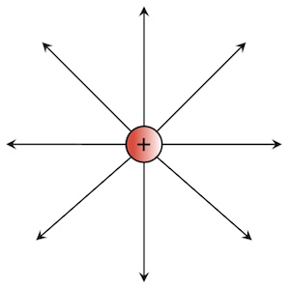

Was gilt für die Feldstärke im Radialfeld?
- Feldstärke ist NICHT abhängig vom Ort bei konstanten Kugelradius r
- sie ist abhängig vom Abstand zum Kugelmittelpunkt (Radius) r

Wie berechnet man die Feldstärke?
- 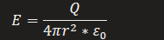

Wie leitet man die Formel ab?
- Erklärung:
  - 
  - Zu Akzeptieren: Im homogenen Feld gilt:
  - Umformung:

✘ Zusammenhang - E und F
Montag, 8. September 2025
12:59

Was ist der Zusammenhang zwischen E-Feld und Kraft?
- 

Wie lässt sich dieser Zusammenhang experimentell herleiten?
- Bei der Messung der Ladung q der Probeladung und die auf sie ausgeübte Kraft F lässt sich feststellen:
  - Verhältnis von F und q gibt die Feldstärke E an

✘ elektrische Feldlinien
Montag, 18. August 2025
16:28

Was sind elektrische Feldlinien?
- (Pfeil-)Linien, die den Verlauf vom E-Feld zeigen

Wie verlaufen elektrische Feldlinien immer?
- treten immer senkrecht zur Quelle/Angriffspunkt auf/ein
- schneiden sich nicht
- von positiven Ladung weg; zur negativen Ladung hin (gilt natürlich nur für posititve Körper)

✘ Probeladungen - Überlagerung von Felder
Sonntag, 2. November 2025
20:43

Was passiert wenn sich eine Probeladung sich zwischen zwei überlagernden Felder befindet?
- Auf die Probeladung wirken Kräfte von beiden Feldern gleichzeitig

Wie geht man bei der Berechnung der resultierenden Kraft vor?
- Kräfteaddition von beiden Kräften

Wie verläuft die Probeladung bei der konstanten Einwirkung zweier Kräfte?
- In einer Kurve; weil zu jedem Punkt andere Kräfte wirken

✘ Faraday'sche Käfig
Mittwoch, 5. November 2025
08:10

Wie ist der Faradaysche Käfig aufgebaut?
- umschlossene Hülle mit elektrischen Leiter
- 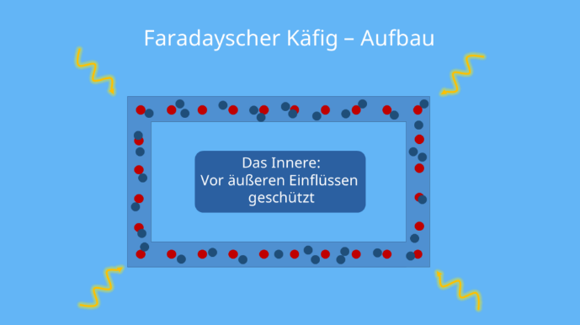

Was ist seine Besonderheit?
- schirmt äußere elektrostatische Felder ab

Wie funktioniert das?
1. Von außen liegt eine Elektrisches Feld auf die Metall-Hülle:
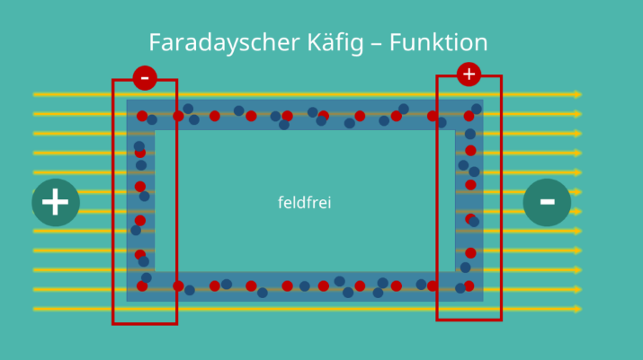

2. Protonen vom Metall bewegen sich zum Minus-Pol; Elektronen vom Metall bewegen sich zum Plus-Pol
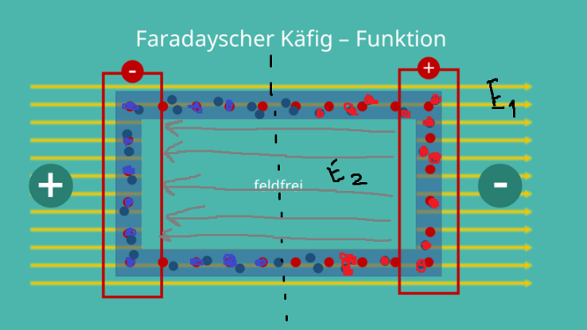

- Im Zwischenraum der Hüllen liegen gleich starke, entgegengesetzte Felder übereinander:

✘ Ladung Q und Stromstärke I
Mittwoch, 5. November 2025
08:45

Wie ist Stromstärke definiert?
- siehe Stromstärke I

Was ist somit die Formel für Stromstärke?
- 

Wie hängen Ladung und Stromstärke zusammen?

✘ Flächenladungsdichte
Montag, 22. September 2025
13:10

Was ist die Flächenladungsdichte?
- Menge an Ladung verteilt auf einer Fläche

Wie berechnet man die Flächenladungsdichte?:
- 

✘ potentielle Energie, Potential, Arbeit und Spannung im E-Feld
Donnerstag, 2. Oktober 2025
19:01

Wie kann eine Ladung im E-Feld potentielle Energie besitzen?:
- durch seine Ladung und seiner Lage zu den Platten
- 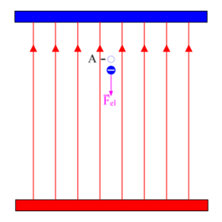
  - Ladung besitzt potentielle Energie

Was bedeutet es, potentielle Energie zu besitzen?
- man kann Arbeit verrichten; in dem die pot. Energie "verbraucht" wird (sie wird nicht tatsächlich verbraucht, sodern im Arbeitsprozess umgewandelt)

Was ist das elektrische Potential im E-Feld?
- Verhältnis aus pot. Energie und Ladung an einem bestimmten Punkt im E-Feld

Was bringt das elektrische Potential?
- stellt dar, wie viel pot. Energie eine Ladungseinheit an einem Punkt im E-Feld hat

Wie berechnet man das elektrische Potential?
- 

Was ist der allgemeine Zusammenhang zwischen Energie und Arbeit?
- Energie = Fähigkeit, Arbeit zu verrichten = Fähigkeit, Kraft F entlang einer Strecke s zu wirken

Wie sieht es aus, wenn an einer Probeladung im E-Feld Arbeit verrichtet wird?
- Probeladung bewegt sich von A nach B
  - Form der Arbeit ist mechanisch

Wie berechnet man diese verrichtete Arbeit der Ladung q?
    - Strecke s, die zurückgelegt wurde

✘ Plattenkondensator
Samstag, 6. September 2025
12:21

Wie ist ein Plattenkondensator aufgebaut?
- 2 gegenüberliegende (entgegengesetzt geladene) Metallplatten
- 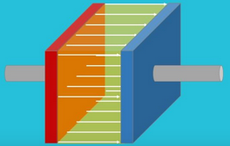

Was ist das Besondere beim E-Feld im Plattenkondensator?
- E-Feld ist homogen
  - Feldstärke E ist in jedem Punkt zwischen den Platten gleich groß
- Betrag der Ladung beider Flächen ist gleich groß

Wie berechnet man die Feldstärke im Plattenkondensator?
- 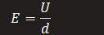

- U: Spannung auf dem Kondensator
- d: Abstand zwischen Platten

Was bedeutet die Kapazität für den Plattenkondensator?:
- Maß für Ladung pro Spannung, die ein Plattenkondensator speichern kann

Wie speichert ein Kondensator Energie?:
- durch den Stromfluss, der bei der Entladung der Platten entsteht

Wie berechnet man die gespeicherte Energie?
  - Kapazität C, Spannung U, Ladung Q, die auf dem Kondensator liegt

✘Kapazität
Sonntag, 2. November 2025
20:24

Womit ist Kapazität definiert?
- 

- C: Kapazität
- Q: Ladungsmenge der Platte
- U: Spannung
- d: Abstand zwischen Platten
- A: Flächenladungsdichte
- Größe, die angibt, welche Ladungsmenge Q bei bestimmter Spannung U gespeichert ist

Was ist die Einheit?

